第十五周 图形问题
专题简析：
解答有关“图形面积”问题时，应注意以下几点：
1，细心观察，把握图形特点，合理地进行切拼，从而使问题得以顺利地解决；
2，从整体上观察图形特征，掌握图形本质，结合必要的分析推理和计算，使隐蔽的数量关系明朗化。
例1：人民路小学操场长90米，宽45米。改造后，长增加10米，宽增加5米。现在操场面积比原来增加了多少平方米？
分析与解答：用操场现在的面积减去操场原来的面积，就得到增加的面积。操场现在的面积是（90+10）×（45+5）=5000平方米，操场原来的面积是90×45=4050平方米。所以，现在的面积比原来增加5000－4050=950平方米。
练习一
1，有一块长方形的木板，长22分米，宽8分米。如果长和宽分别减少10分米、3分米，面积比原来减少多少平方分米？
2，一块长方形铁板，长18分米，宽13分米。如果长和宽各减少2分米，面积比原来减少多少平方分米？
3，一块长方形地，长是80米，宽是45米。如果把宽增加5米，要使面积不变，长应减少多少米？
例2：一个长方形，如果宽不变，长增加6米，那么它的面积增加54平方米；如果长不变，宽减少3米，那么它的面积减少36平方米。这个长方形原来的面积是多少平方米？
分析与解答：由“宽不变，长增加6米，面积增加54平方米”可知，它的宽为54÷6=9米；由“长不变，宽减少3米，面积减少36平方米”可知，它的长为36÷3=12米。所以，这个长方形原来的面积是12×9=108平方米。
练习二
1，一个长方形，如果宽不变，长减少3米，那么它的面积减少24平方米；如果长不变，宽增加4米，那么它的面积增加60平方米。这个长方形原来的面积是多少平方米？
2，一个长方形，如果宽不变，长增加5米，那么它的面积增加30平方米；如果长不变，宽增加3米，那么它的面积增加48平方米。这个长方形原来的面积是多少平方米？
3，一个长方形，如果它的长减少3米，或它的宽减少2米，那么它的面积都减少36平方米。求这个长方形原来的面积。
例3：下图是一个养禽专业户用一段16米的篱笆围成的一个长方形养鸡场，求它的占地面积。
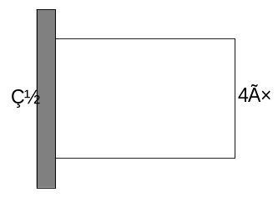
分析与解答：根据题意，因为一面利用着墙，所以两条长加一条宽等于16米。而宽是4米，那么长是（16－4）÷2=6米，占地面积是6×4=24平方米。
练习三
1，右图是某个养禽专业户用一段长13米的篱笆围成的一个长方形养鸡场，求养鸡场的占地面积。
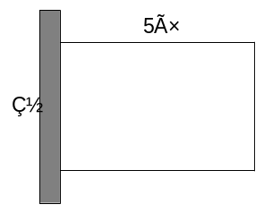
2，用56米长的木栏围成长或宽是20米的长方形，其中一边利用围墙，怎样才能使围成的面积最大？
3，用15米长的栅栏沿着围墙围一个种植花草的长方形苗圃，其中一面利用着墙。如果每边的长度都是整数，怎样才能使围成的面积最大？
例4：街心花园中一个正方形的花坛四周有1米宽的水泥路，如果水泥路的总面积是12平方米，中间花坛的面积是多少平方米？
分析与解答：把水泥路分成四个同样大小的长方形（如下图）。因此，一个长方形的面积是12÷4=3平方米。因为水泥路宽1米，所以小长方形的长是3÷1=3米。从图中可以看出正方形花坛的边长是小长方形长与宽的差，所以小正方形的边长是3－1=2米。中间花坛的面积是2×2=4平方米。
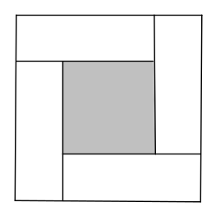
练习一
1，有一个正方形的水池，如下图的阴影部分，在它的周围修一个宽8米的花池，花池的面积是480平方米，求水池的边长。
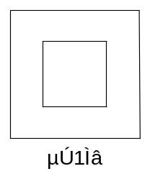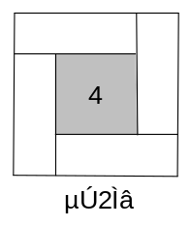
2，四个完全相同的长方形和一个小正方形拼成了一个大正方形（如上图），大正方形的面积是64平方米，小正方形的面积是4平方米，长方形的短边是多少米？
3，已知大正方形比小正方形的边长多4厘米，大正方形的面积比小正方形面积大96平方厘米（如下图）。问大小正方形的面积各是多少？
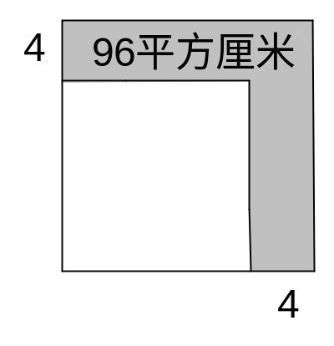
例5：一块正方形的钢板，先截去宽5分米的长方形，又截去宽8分米的长方形（如图），面积比原来的正方形减少181平方分米。原正方形的边长是多少？
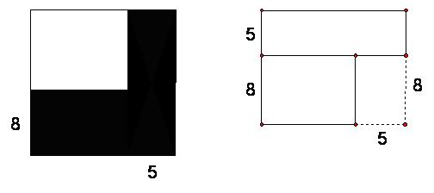
分析与解答：把阴影部分剪下来，并把剪下的两个小长方形拼起来（如图），再被上长、宽分别是8分米、5分米的小长方形，这个拼合成的长方形的面积是181+8×5=221平方分米，长是原来正方形的边长，宽是8+5=13分米。所以，原来正方形的边长是221÷13=17分米。
练习五
1，一个正方形一条边减少6分米，另一条边减少10分米后变为一个长方形，这个长方形的面积比正方形的面积少260平方米，求原来正方形的边长。
2，一个长方形的木板，如果长减少5分米，宽减少2分米，那么它的面积就减少66平方分米，这时剩下的部分恰好是一个正方形。求原来长方形的面积。
3，一块正方形的的玻璃，长、宽都截去8厘米后，剩下的正方形比原来少448平方厘米，这块正方形玻璃原来的面积是多大？

